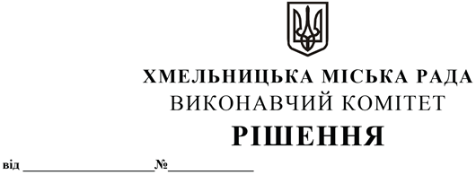

Про скасування містобудівних умов та обмежень забудови земельної ділянки
від 27.11.2014 № 238/ГП-25.1-04, виданих Державному підприємству «Хмельницький Державний центр науки, інновацій та інформатизації» на добудову торгово-офісних приміщень до будівлі ЦНТІ по вул. Свободи, 36 в м. Хмельницькому

Розглянувши витяг з протоколу архітектурно-містобудівної ради від 06.03.2023 №02 та керуючись Законом України «Про регулювання містобудівної діяльності», Законом України «Про місцеве самоврядування в Україні», ДБН Б.2.2-12:2019 «Планування та забудова територій», виконавчий комітет міської ради

В И Р І Ш И В:

1. Скасувати містобудівні умови та обмеження містобудівних умов та обмежень забудови земельної ділянки від 27.11.2014 № 238/ГП-25.1-04, виданих Державному підприємству «Хмельницький Державний центр науки, інновацій та інформатизації» на добудову торгово-офісних приміщень до будівлі ЦНТІ по вул. Свободи, 36 в м. Хмельницькому.
2. Контроль за виконанням рішення покласти на заступника міського голови М. Ваврищука.

Міський голова О. СИМЧИШИН

